Très forte croissance du chiffre d’affaires au premier trimestre 2022 de +16,2% à taux de change comparables (+19,3% à taux réels), portée par de bonnes performances dans toutes les zones

Communiqué diffusé le 14 avril 2022 après bourse

CHIFFRES CLÉS
Chiffre d’affaires  1er trimestre 2022  318,0 M€ | Croissance à taux de change  et périmètre constants ¹  +16,2% dont  animaux de compagnie +19,5%  animaux de production +13,3% | Croissance à taux  de change constants  +16,2% | Évolution  globale  +19,3%

¹ L’évolution à taux de change et périmètre constants correspond à la croissance organique des ventes hors variation des taux de changes en calculant l’indicateur de l’exercice considéré et celui de l’exercice précédent sur la base de taux de change identiques (le taux de change utilisé est celui de l’exercice précédent), et hors variation de périmètre en calculant l’indicateur de l’exercice considéré sur la base du périmètre de consolidation de l’exercice précédent.

Le chiffre d’affaires consolidé trimestriel
Notre chiffre d’affaires au premier trimestre s’est élevé à 318,0 millions €, en progression de +19,3% par rapport à la même période de 2021. À parités constantes, la croissance ressort à +16,2% portée par une très bonne performance dans le segment des animaux de compagnie. Cette croissance bénéficie, pour partie, d'un effet de base favorable représentant 2 points de croissance du chiffre d’affaires, expliqué par les nouveaux produits acquis à partir du deuxième trimestre 2021. Cette croissance est également alimentée dans certains pays par des augmentations de stocks dans la distribution. À noter que notre performance réelle est favorablement impactée par l’appréciation de certaines devises notamment le dollar américain, la roupie indienne, et le réal brésilien.

Notre croissance au premier trimestre est principalement tirée par la performance des zones Asie-Pacifique, Europe et Amérique latine. En Asie-Pacifique, l’évolution à taux réels est de +25,9% (+22,5% à taux de change constants), l’Australie, et l’Inde tirent la croissance de la zone générant près de 80% de cette dernière, ce qui permet de compenser le retrait de la Chine impactée par la Covid-19 et un effet de base très exigeant en comparaison du premier trimestre 2021. En Europe, le chiffre d’affaires progresse de +11,2% à taux réels (+10,4% à taux constants). Les principaux pays contributeurs à cette performance sont la France, l’Italie, le Royaume-Uni, les activités Export et OTC de la zone, et l’Allemagne portés par le fort dynamisme des gammes pour les animaux de compagnie (notamment le petfood, les spécialités, et les vaccins), qui compensent le retrait sur les gammes destinées aux animaux de production. En Amérique latine hors Chili, le Groupe a réalisé un excellent début d’année. L’activité a progressé de +35,6% à taux réels (+27,2% à taux de change constants), grâce à la croissance à deux chiffres de toutes les filiales et notamment à la forte contribution du Brésil et du Mexique. Le Chili affiche, quant à lui, une croissance de +9,5% à taux réels (+6,0% à taux de change constants), porté par les ventes des gammes pour les animaux de compagnie et les saumons. Enfin, aux États-Unis, l’activité est en progression au premier trimestre de +26,2% (+17,5% à taux de change constants). Elle bénéficie des ventes soutenues sur les nouveaux produits lancés en 2021, et également sur les antiparasitaires externes.

Sur le plan des espèces, l’activité animaux de compagnie évolue globalement de +22,3% à taux réels (+19,5% à taux constants), essentiellement tirée par la très bonne croissance à deux chiffres des gammes petfood, spécialités, dermatologie et hygiène, et la gamme des vaccins pour chiens et chats. Le segment des animaux de production affiche également une belle croissance de +16,9% à taux réels (+13,3% à taux de change constants), principalement porté par le secteur des ruminants (+17,1% à taux constants), et le secteur de l’aquaculture (+6,9% à taux constants) en comparaison à la même période de 2021.

Perspectives
Forts de la performance du premier trimestre, mais considérant les incertitudes des mois à venir ainsi que la normalisation attendue du marché, nous élargissons notre perspective de croissance du chiffre d’affaires à taux et périmètre constants à une fourchette comprise entre 5% et 10%. Le ratio de «résultat opérationnel courant avant amortissement des actifs issus d’acquisitions» sur «chiffre d’affaires» devrait se consolider autour de 15% à taux de change constants (avec un surinvestissement volontaire en R&D d'environ 1 point en pourcentage du chiffre d’affaires par rapport à 2021). Notre désendettement devrait se situer autour de 60 millions € hors dividendes, à périmètre et taux de change constants.

Crise sanitaire liée à la Covid-19 et guerre en Ukraine
Nous continuons à faire face à des contraintes importantes au niveau de la production, de la logistique et de la fourniture de certains intermédiaires, ainsi que plus récemment aux impacts de l'inflation sur nos coûts (énergie, matières premières, etc.).

Œuvrer depuis toujours pour la santé animale
Chez Virbac, nous mettons des solutions innovantes à disposition des vétérinaires, éleveurs et propriétaires d’animaux de plus de 100 pays autour du monde. Couvrant plus de 50 espèces, notre gamme de produits et services permet de diagnostiquer, prévenir et traiter la majorité des pathologies. Chaque jour, nous nous engageons à améliorer la qualité de vie des animaux et à façonner tous ensemble l’avenir de la santé animale.

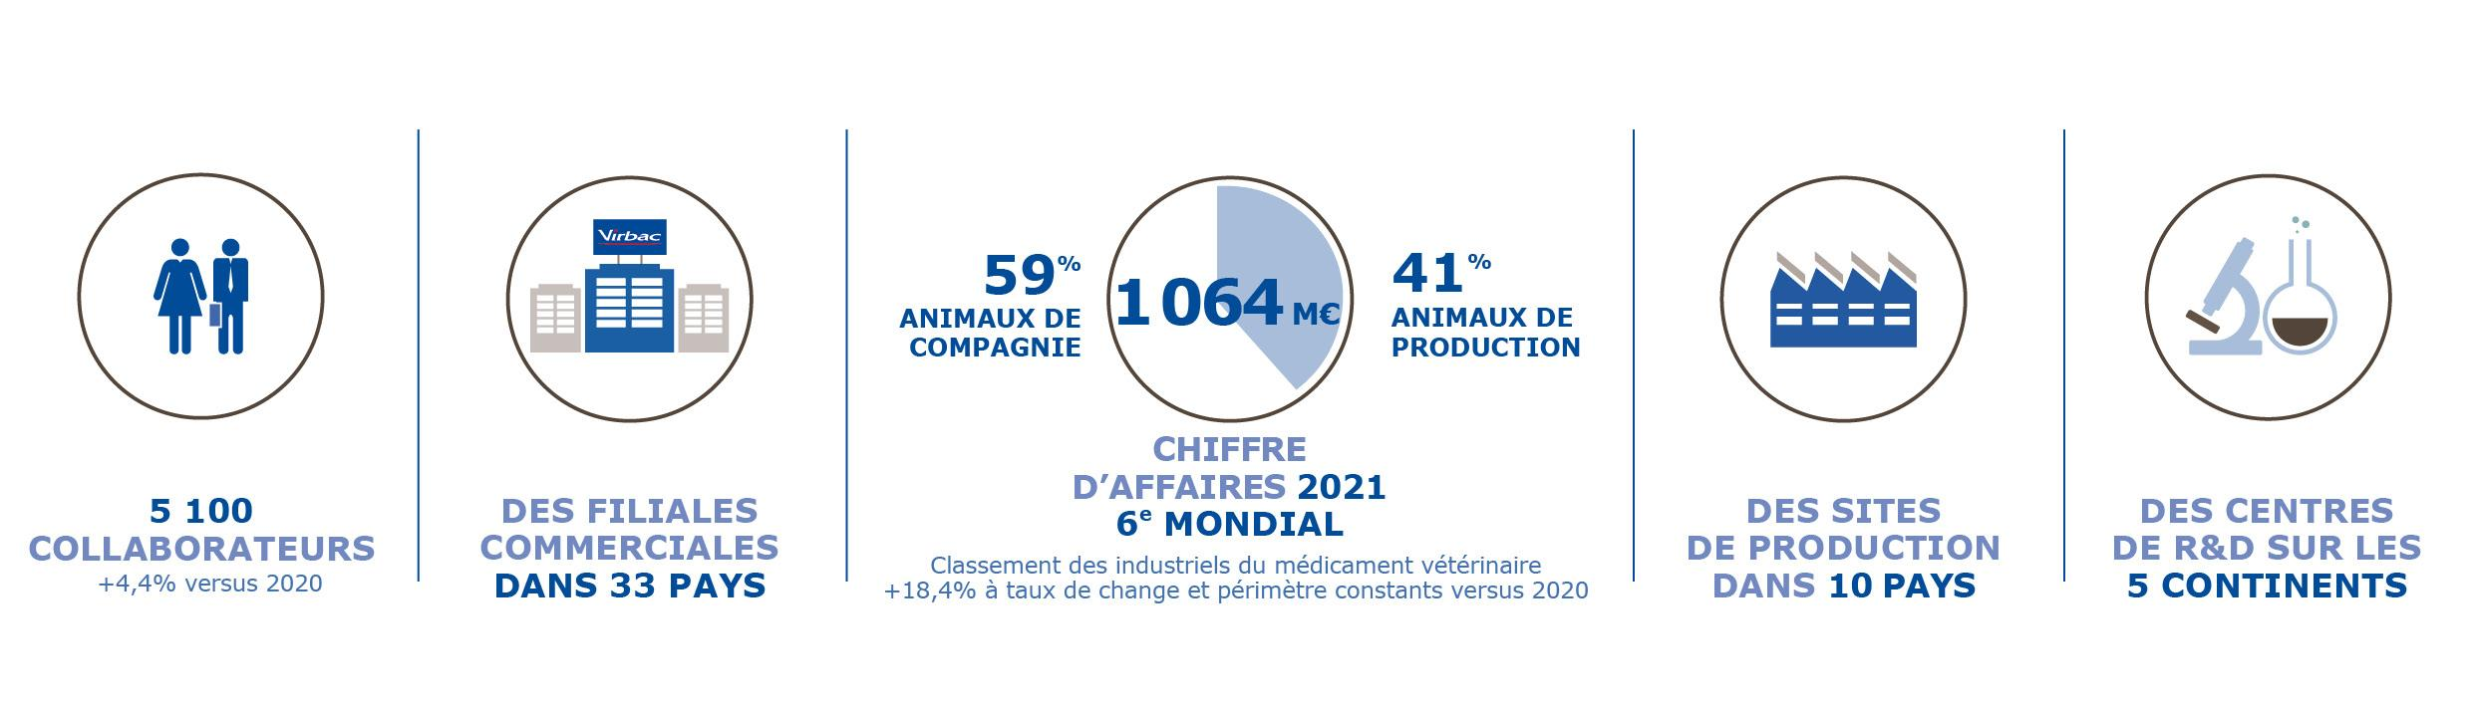

Virbac : NYSE Euronext - compartiment A –code ISIN : FR0000031577 / MNEMO : VIRP
Direction financière : tél. 04 92 08 71 32 - finances@virbac.com - corporate.virbac.com

